标志性成果佐证目录

1教学名师与教学团队 3
2实训基地与资源库 3
（1）省智能制造实验实训中心 3
（2)国家众创空间广科创客梦工场 7
(3)模具设计与制造专业省级实训基地 8
(4)高职教育专项资金资助项目 11
(5)模具设计与制造专业省重点专业 14
3教学改革项目 15
(1)基于培养模具设计与制造高技能人才及培育教学成果为目标的教学改革和实践 15
(2)广东省民办教育发展专项资金高职院校专业建设项目 16
(3)“三元融合五年贯通”培养高技能人才试点项目 18
4技能竞赛 20
（1）第九届全国信息技术应用水平大赛二等奖 20
（2）第九届全国信息技术应用水平大赛二等奖 20
（3）第九届全国信息技术应用水平大赛三等奖 21
（4）第十三届“挑战杯”广东省大学生作品大赛三等奖 21
（5）第十三届“挑战杯”广东省大学生作品大赛三等奖 22
（6）全国应用型人才综合技能大赛二等奖 23
（7）全国应用型人才综合技能大赛二等奖 24
（8）全国应用型人才综合技能大赛二等奖 25
（9）全国应用型人才综合技能大赛一等奖 26
（10）全国应用型人才综合技能大赛三等奖 27
（11）全国应用型人才综合技能大赛三等奖 28
（12）全国应用型人才综合技能大赛三等奖 29
（13）全国应用型人才综合技能大赛二等奖 30
（14）全国应用型人才综合技能大赛二等奖 31
（15）全国应用型人才综合技能大赛三等奖 32
（16）全国应用型人才综合技能大赛三等奖 33
（17）全国应用型人才综合技能大赛三等奖 34
（18）第十四届“挑战杯”广东大学生课外学术科技作品竞赛一等奖 35
（19）第十四届“挑战杯”广东大学生课外学术科技作品竞赛二等奖 35
（20）第十四届“挑战杯”广东大学生课外学术科技作品竞赛二等奖 36
（21）第三届“挑战杯——彩虹人生”广东职业院校创新创效创业大赛二等奖 36
（22）第三届“挑战杯——彩虹人生”广东职业院校创新创效创业大赛二等奖 37
（23）第三届“挑战杯——彩虹人生”广东职业院校创新创效创业大赛三等奖2项 37
（24）第三届“挑战杯——彩虹人生”广东职业院校创新创效创业大赛三等奖2项 38
（25)第四届全国应用型人才综合技能大赛二等奖 40
（26)第四届全国应用型人才综合技能大赛二等奖 41
(27)第四届全国应用型人才综合技能大赛三等奖 42
(28)第四届全国应用型人才综合技能大赛三等奖 43
(29)第十五届“挑战杯”广东大学生课外学术科技作品竞赛一等奖 44
(30)第十五届“挑战杯”广东大学生课外学术科技作品竞赛一等奖 44
（31）第五届全国应用型人才综合技能大赛二等奖 45
（32）第五届全国应用型人才综合技能大赛二等奖 46
5其它 47
(1)大学生创新创业训练计划项目：广科机械加工厂 47
(2)大学生创新创业训练计划项目：铜管折弯扩孔机技改 49
(3) 大学生创新创业训练计划项目：油画3D打印机 50
(4)2016年度广东省“攀登计划”大学生科技创新培育专项资金项目：半空心铝型材挤压模的结构研究 52
(5)2016年度广东省“攀登计划”大学生科技创新培育专项资金项目：一模多孔铝型材挤压模的设计与制造研究 52
(6)2017年度广东省“攀登计划”大学生科技创新培育专项资金项目：半空心铝型材一模双孔挤压模结构 53
(7)2017年度广东省“攀登计划”大学生科技创新培育专项资金项目：大断面方管铝型材挤压模的结构研究 53
(8)2018年度广东省“攀登计划”大学生科技创新培育专项资金项目：.铝合金推拉窗下横型材挤压模结构的改进 54
(9)2018年度广东省“攀登计划”大学生科技创新培育专项资金项目：变频技术取代定额制冷系统控制的节能研究 54
(10)2019年度广东省“攀登计划”大学生科技创新培育专项资金项目：新能源电动汽车铝合金电机外壳挤压模结构的研究 55
（11）2018年大学生创新创业训练计划项目 56

特色培育与实践的标志性成果佐证

1教学名师与教学团队
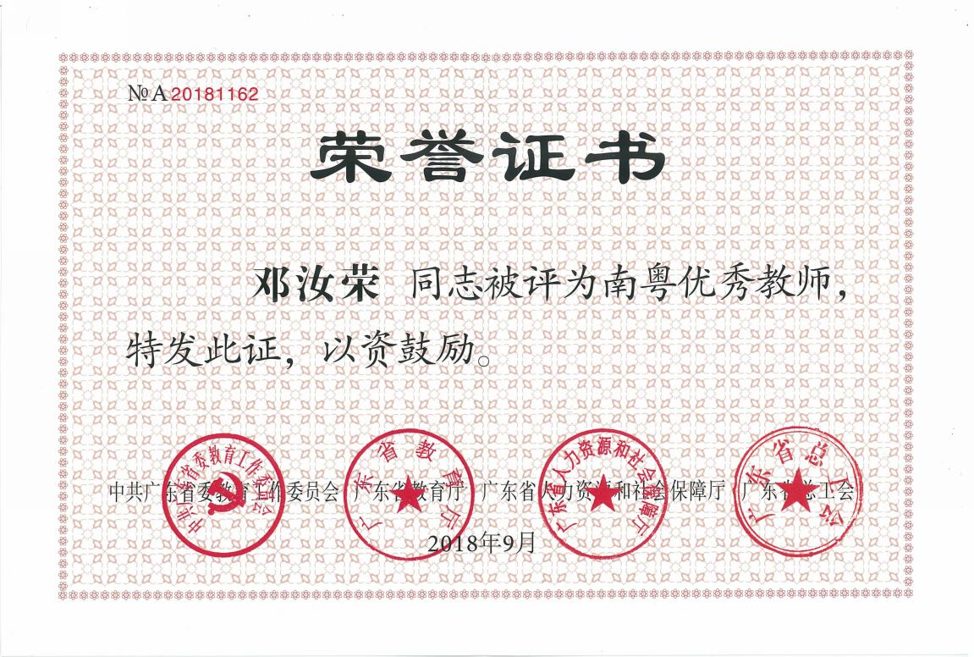

2实训基地与资源库

（1）省智能制造实验实训中心
智能制造实验实训中心为省高职教育公共实训中心建设项目。
立项文件及附件：

粤教高函〔2016〕148号
广东省教育厅关于做好2016年省高职教育
公共实训中心建设工作的通知

各高职院校：
根据《广东省教育厅 广东省财政厅关于开展2016年省高职教育专项资金公共实训中心建设项目申报工作的通知》（粤教高函﹝2016﹞3号）要求，经学校申报、形式审查、专家评审等环节，省教育厅确定东莞职业技术学院创客公共实训中心等51个公共实训中心为2016年省高职教育公共实训中心（以下简称“公共实训中心”，见附件1）。现予以公布，并就有关事宜通知如下：
一、总体要求
（一）承担公共实训中心建设任务的高职院校（以下简称项目学校）作为公共实训中心建设的责任主体，应充分认识开展公共实训中心建设的重要意义，按照《广东省高职教育公共实训中心建设项目管理办法》(粤教高函﹝2016﹞ 115号)要求，积极争取市县政府、举办方、相关行业企（事）业单位共建经费或其他方式支持的经费，落实除了省财政专项资金外的所有建设资金，加强项目组织管理，确保项目建设顺利实施、取得实效。
（二）省财政根据学校性质、项目类别、专业类型等因素，对公共实训中心建设予以财政资助（具体项目和额度见粤财教﹝2016﹞66号）。省财政专项资金主要用于实训条件改善、实训耗材补贴、实践教学资源建设、实践教学改革、实践教学教师队伍建设等。原则上省财政专项资金应在资金下达当年使用完毕。
（三）公共实训中心建设期原则上为1年，从2016年4月1日开始计算。省教育厅将按《广东省高职教育公共实训中心建设项目管理办法》要求，加强对公共实训中心的项目管理，定期对项目建设任务完成情况、建设质量和经费落实、使用情况等进行监督检查，以及开展终期验收。
二、建设方案和任务书
（一）项目学校要按照粤教高函﹝2016﹞3号、粤教高函﹝2016﹞115号要求，组织制定建设方案和任务书（附件2），明确建设目标、建设任务、责任人，细化建设要求，强化推进措施。
（二）公共实训中心建设方案和任务书经省教育厅备案后，将作为项目实施、经费拨付、绩效考核、检查验收的依据。经确认实施的建设方案和任务书不能随意调整或变更。如确因特殊情况必须进行调整或变更的，须由学校组织专家论证并签署意见后，报省教育厅批准后方可执行。
三、材料报送
请项目学校于2016年7月15日前将有关材料纸质文档一式一份报省教育厅高教处，电子版发至qibajiu@126.com。材料清单：正式公文（纸质和扫描件），建设方案、任务书（纸质和word版）。
联系人：张坚雄，联系电话：（020）37627715。

附件：1.2016年省高职教育公共实训中心立项名单.xls
2.2016年省高职教育公共实训中心建设任务书.doc

广东省教育厅
2016年6月17日
附件1
2016年省高职教育公共实训中心立项名单
序号 | 申报单位 | 项目名称
21 | 广州城建职业学院 | 财经商贸公共实训中心
22 | 广州城市职业学院 | 食品安全与营养公共实训中心
23 | 广州番禺职业技术学院 | 广州智能装备制造公共实训中心
24 | 广州工程技术职业学院 | 广东石油化工公共实训中心
25 | 广州华立科技职业学院 | 电力与自动化专业群公共实训中心
26 | 广州科技贸易职业学院 | 商务服务公共实训中心
27 | 广州科技职业技术学院 | 智能制造公共实训中心
28 | 广州民航职业技术学院 | 民用航空器维修公共实训中心
29 | 河源职业技术学院 | 高端机械五轴联动高技能人才培养公共实训中心
30 | 河源职业技术学院 | 经管类公共实训中心建设
31 | 惠州城市职业学院 | 惠州市互联网+商科公共实训中心
32 | 惠州经济职业技术学院 | 创新创业公共实训中心
33 | 惠州卫生职业技术学院 | 医学技术公共实训中心
34 | 江门职业技术学院 | 工业机器人与自动化设备技术应用公共实训中心
35 | 江门职业技术学院 | 江门传统工艺美术类非物质文化遗产公共实训中心
36 | 罗定职业技术学院 | 装备制造类专业公共实训中心
37 | 罗定职业技术学院 | 电子信息类人才培养与技术创新公共实训中心
38 | 茂名职业技术学院 | 土木工程公共实训中心
39 | 清远职业技术学院 | 信息技术与创意设计共享型公共实训中心
40 | 清远职业技术学院 | 文化教育艺术公共实训中心

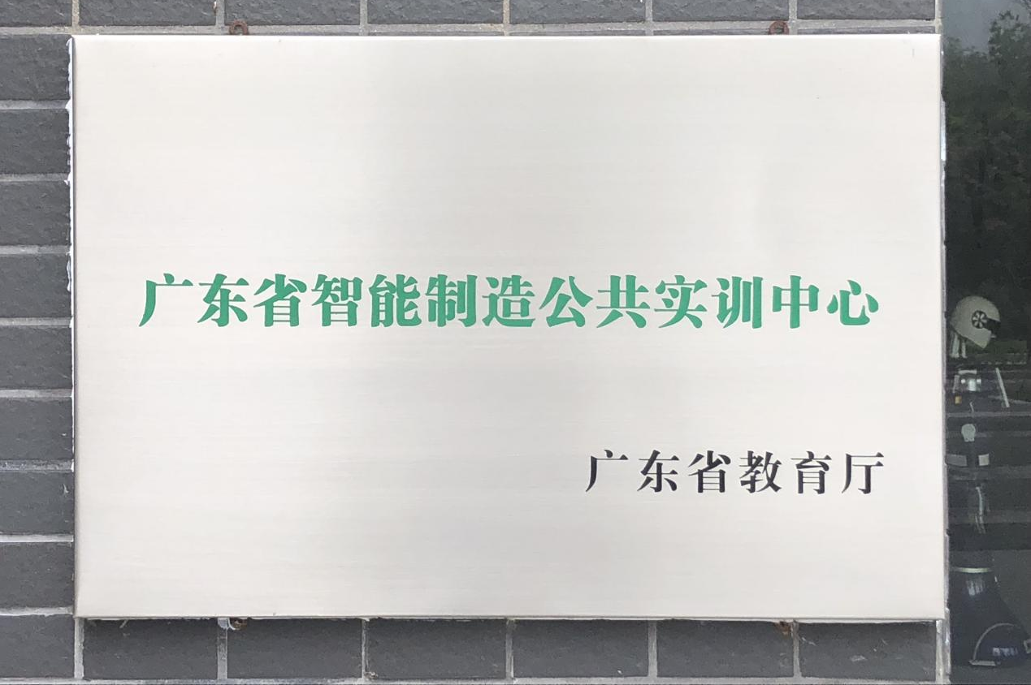

（2)国家众创空间广科创客梦工场
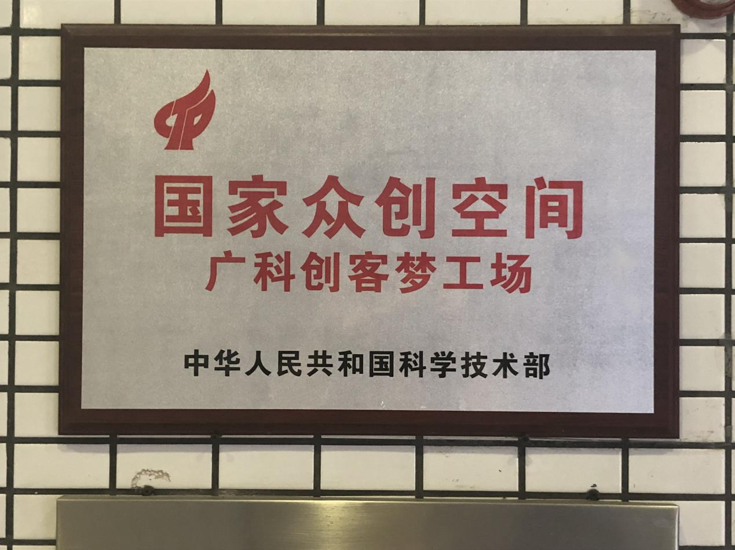

(3)模具设计与制造专业省级实训基地

粤教高函〔2014〕49号

广东省教育厅关于公布2013年省级高等职业教育实训基地立项建设项目的通知

各高等职业院校：
根据《关于做好“十二五”高职院校实训基地建设规划制定工作的通知》（粤教高函〔2012〕42号）、《关于做好2013年中央和省级高职教育实训基地项目申报工作的通知》（粤教高函﹝2013﹞72号）等文件精神，经各校自主申报、专家评审等环节，确定东莞职业技术学院物流管理等60个实训基地为2013年省级高等职业教育实训基地立项建设项目（附件1）。现将项目名单予以公布，并就有关事宜通知如下：
一、建设时间
项目建设期为2年，自2013年6月起计算。
二、建设要求
有关高职院校应充分认识实训基地建设的重要性，按照学校为建设主体的要求，坚持统筹规划、校企合作、工学结合、资源共享、注重效益、持续建设的原则，加大对省级实训基地建设项目的经费投入，深入开展校企合作，创新实训基地管理体制和运行机制，提高实训基地建设质量，将实训基地建设成为集教学、培训、职业技能鉴定和技术应用与服务为一体的多功能基地。
三、其他事宜
（一）建设期满后，省教育厅将组织专家从经费投入、项目建设任务完成情况、项目建设质量等方面，对2013年省级高等职业教育实训基地立项建设项目进行验收。验收通过的，正式授予相应称号；验收不通过的，责令限时整改，整改后仍未达到要求的，取消建设立项。
（二）有关高职院校应于5月15日前，将省级高等职业教育实训基地建设项目任务书（附件2）一式1份报省教育厅高等教育处备案，电子版同时发至zhqimin@163.com。
联系人：张谦明，电话：（020）37627715。
附件：1.2013年省级高等职业教育实训基地建设项目名单
2.2013年广东省高等职业教育实训基地建设项目任务书

广东省教育厅
2014年4月24日

附件1：
2013年省级高等职业教育实训基地建设项目名单
（排名不分先后）
序号 | 学校名称 | 所在专业
28 | 广州城市职业学院 | 房地产经营与估价
29 | 广州番禺职业技术学院 | 皮具设计
30 | 广州工程技术职业学院 | 汽车检测与维修技术
31 | 广州华商职业学院 | 旅游管理
32 | 广州康大职业技术学院 | 物流管理
33 | 广州科技贸易职业学院 | 动漫设计与制作
34 | 广州科技职业技术学院 | 模具设计与制造
35 | 广州民航职业技术学院 | 电子信息工程技术
36 | 广州南洋理工职业学院 | 计算机应用技术
37 | 广州涉外经济职业技术学院 | 国际贸易
38 | 广州体育职业技术学院 | 运动训练
39 | 广州铁路职业技术学院 | 轨道交通车辆
40 | 广州铁路职业技术学院 | 数控技术（机车设计与制造）
41 | 广州现代信息工程职业技术学院 | 汽车运用技术
42 | 河源职业技术学院 | 移动通信技术

(4)高职教育专项资金资助项目

广东省教育厅关于做好2016年省高职教育公共实训中心建设工作的通知

粤教高函〔2016〕148号

广东省教育厅关于做好2016年省高职教育公共实训中心建设工作的通知

各高职院校：
根据《广东省教育厅 广东省财政厅关于开展2016年省高职教育专项资金公共实训中心建设项目申报工作的通知》（粤教高函﹝2016﹞3号）要求，经学校申报、形式审查、专家评审等环节，省教育厅确定东莞职业技术学院创客公共实训中心等51个公共实训中心为2016年省高职教育公共实训中心（以下简称“公共实训中心”，见附件1）。现予以公布，并就有关事宜通知如下：
一、总体要求
（一）承担公共实训中心建设任务的高职院校（以下简称项目学校）作为公共实训中心建设的责任主体，应充分认识开展公共实训中心建设的重要意义，按照《广东省高职教育公共实训中心建设项目管理办法》(粤教高函﹝2016﹞ 115号)要求，积极争取市县政府、举办方、相关行业企（事）业单位共建经费或其他方式支持的经费，落实除了省财政专项资金外的所有建设资金，加强项目组织管理，确保项目建设顺利实施、取得实效。
（二）省财政根据学校性质、项目类别、专业类型等因素，对公共实训中心建设予以财政资助（具体项目和额度见粤财教﹝2016﹞66号）。省财政专项资金主要用于实训条件改善、实训耗材补贴、实践教学资源建设、实践教学改革、实践教学教师队伍建设等。原则上省财政专项资金应在资金下达当年使用完毕。
（三）公共实训中心建设期原则上为1年，从2016年4月1日开始计算。省教育厅将按《广东省高职教育公共实训中心建设项目管理办法》要求，加强对公共实训中心的项目管理，定期对项目建设任务完成情况、建设质量和经费落实、使用情况等进行监督检查，以及开展终期验收。
二、建设方案和任务书
（一）项目学校要按照粤教高函﹝2016﹞3号、粤教高函﹝2016﹞115号要求，组织制定建设方案和任务书（附件2），明确建设目标、建设任务、责任人，细化建设要求，强化推进措施。
（二）公共实训中心建设方案和任务书经省教育厅备案后，将作为项目实施、经费拨付、绩效考核、检查验收的依据。经确认实施的建设方案和任务书不能随意调整或变更。如确因特殊情况必须进行调整或变更的，须由学校组织专家论证并签署意见后，报省教育厅批准后方可执行。
三、材料报送
请项目学校于2016年7月15日前将有关材料纸质文档一式一份报省教育厅高教处，电子版发至qibajiu@126.com。材料清单：正式公文（纸质和扫描件），建设方案、任务书（纸质和word版）。
联系人：张坚雄，联系电话：（020）37627715。
附件：1.2016年省高职教育公共实训中心立项名单
2.2016年省高职教育公共实训中心建设任务书

广东省教育厅
2016年6月17日
附件1：2016年省高职教育公共实训中心立项名单.xls附件2：2016年省高职教育公共实训中心建设任务书.doc

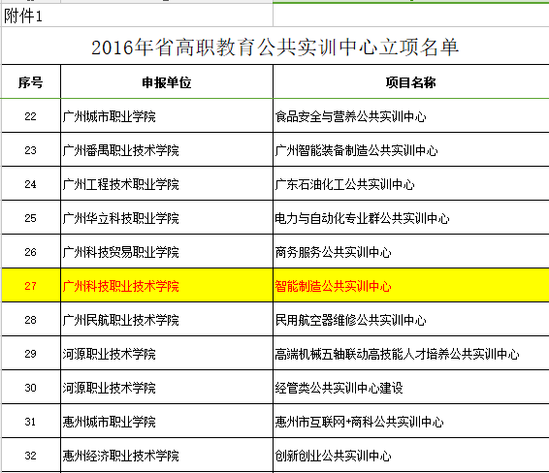

(5)模具设计与制造专业省重点专业

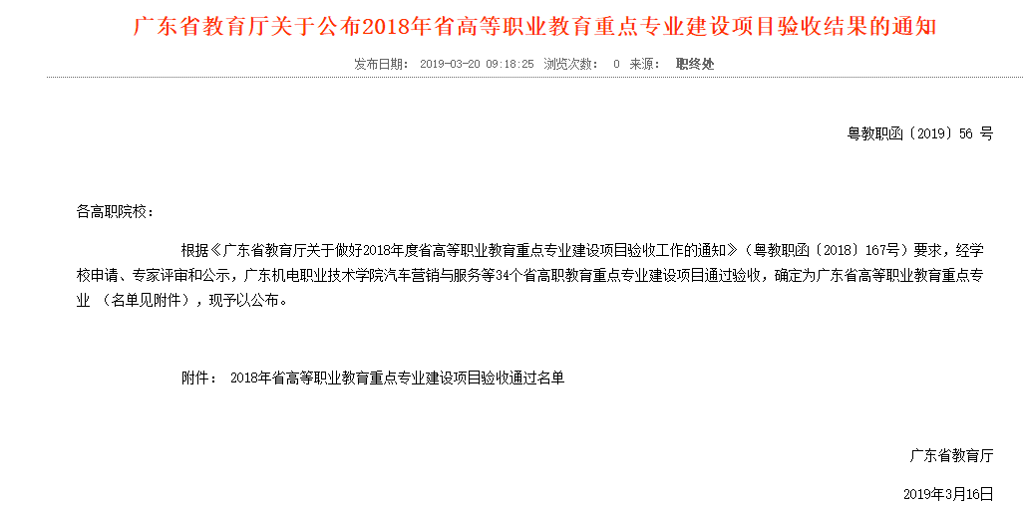
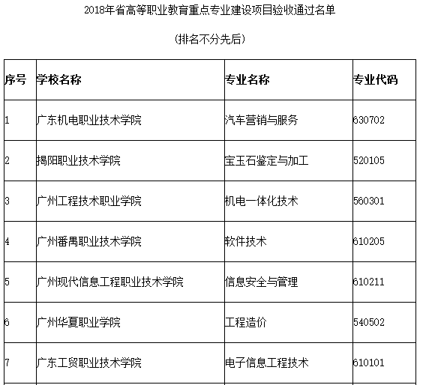
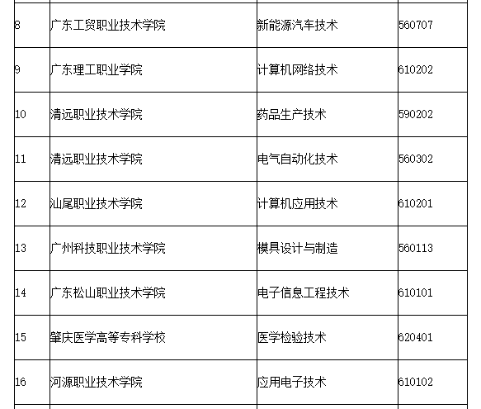

3教学改革项目

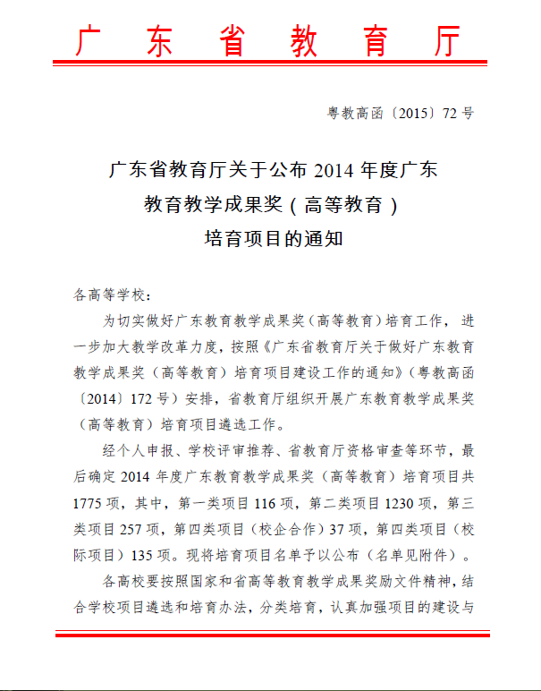
(1)基于培养模具设计与制造高技能人才及培育教学成果为目标的教学改革和实践
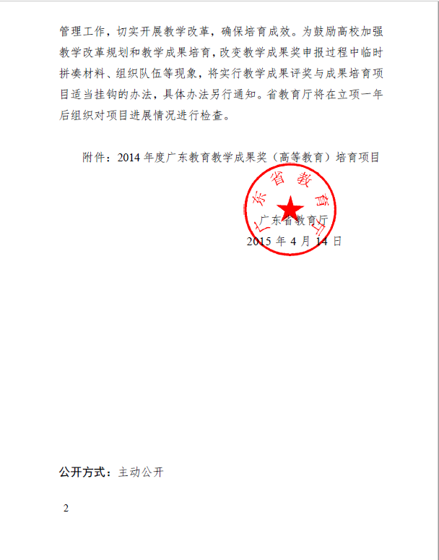
2014年度广东省广东教育教学成果奖（高等教育）培育项目名单
序号 | 所属组织 | 项目名称 | 项目类型 | 项目负责人
1216 | 广州科技职业技术学院 | 双主体酒店中高端服务（管理）人才培养模式的研究与实践 | 第二类项目 | 黎翔
1217 | 广州科技职业技术学院 | 计算机应用技术专业专本衔接课程体系改革与研究 | 第二类项目 | 兰娅勋
1218 | 广州科技职业技术学院 | 依托企业行业凝练特色加强印刷技术重点专业建设的探索与实践 | 第二类项目 | 陈华
1219 | 广州科技职业技术学院 | 产教融合背景下民办高职思政课协同育人教学模式创新探索 | 第二类项目 | 曾学龙
1220 | 广州科技职业技术学院 | 民办高职院校技术技能型人才培养模式和协同创新机制的研究与实践 | 第二类项目 | 郧建国
1221 | 广州科技职业技术学院 | 高职院校产学结合培养技能型会计人才的研究与实践 | 第二类项目 | 董汝萍
1574 | 广州科技职业技术学院 | 基于培养模具设计与制造高技能人才及培育教学成果为目标的教学改革和实践 | 第三类项目 | 邓汝荣
1749 | 广州科技职业技术学院 | 中职—高职—应用型本科协同一体化人才培养模式实践研究 | 第四类项目（校际合作项目） | 董汝萍

(2)广东省民办教育发展专项资金高职院校专业建设项目
2017年获批广东省民办教育专项资金高职院校专业建设项目，省财政拨款110万，现已建设完成。
项目附件与到账资金证明
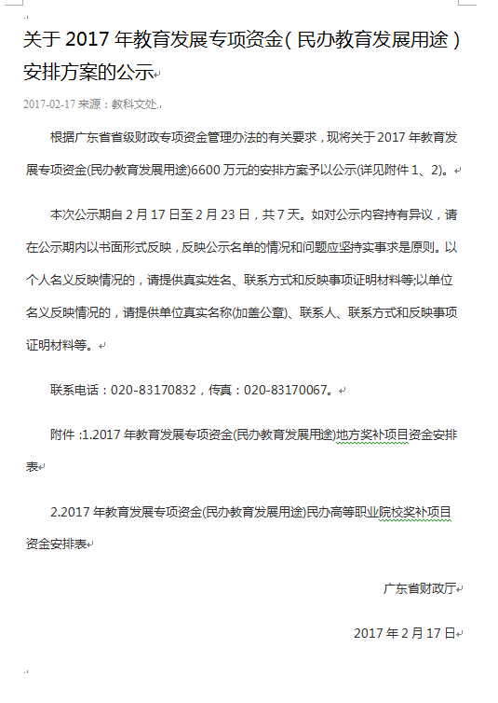
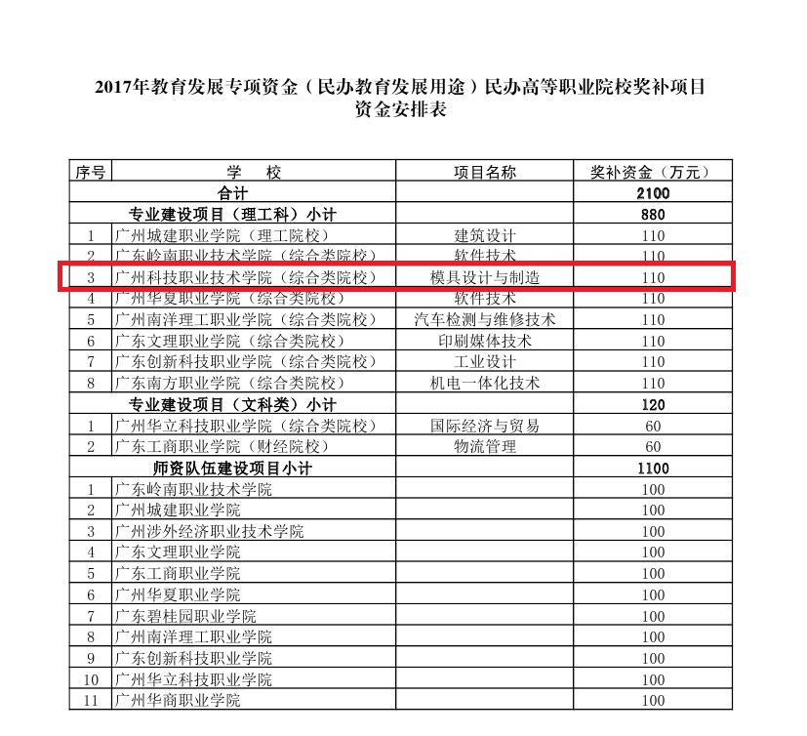

(3)“三元融合五年贯通”培养高技能人才试点项目
